Отчёта по лабораторной работе №10

Работа с файлами средствами Nasm.

Ромицына Анастасия Романовна

Содержание

# 1 Цель работы

Здесь приводится формулировка цели лабораторной работы. Формулировки цели для каждой лабораторной работы приведены в методических указаниях.

Цель данного шаблона — максимально упростить подготовку отчётов по лабораторным работам. Модифицируя данный шаблон, студенты смогут без труда подготовить отчёт по лабораторным работам, а также познакомиться с основными возможностями разметки Markdown.

# 2 Цель работы

Приобрести навыки написания программ для работы с файлам, научиться управлять доступом к файлам.

# 3 Выполнение лабораторной работы

Создаем каталог для программ Лабораторной работы 10, и в нем создаем файлы (рис. 1).

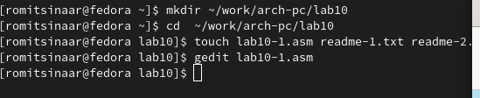

Figure 1: Создаем каталог с помощью команды mkdir и файлы с помощью команды touch

Открываем файл c gedit и заполняем его в соответствии с листингом 10.1 (рис. 2).

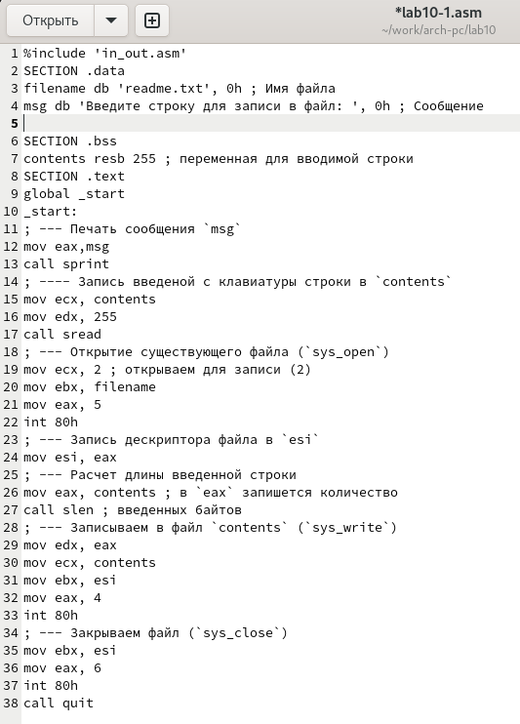

Figure 2: Заполняем файл

Создаем исполняемый файл и запускаем его (рис. 3).

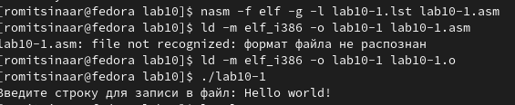

Figure 3: Запускаем файл и проверяем его работу

Изменяем права доступа к файлу, запретив его выполнение. Пробуем запустить файл (рис. 4).

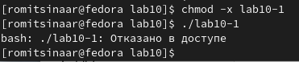

Figure 4: Используем команду chmod для установки нужных прав, после этого пытаемся запустить файл

Выдало: отказано в доступе. Значит мы поставили правильный запрет на выполнение.

Изменяем права доступа к файлу с исходным текстом программы, добавив права на исполнение. Пробуем запустить файл (рис. 5).

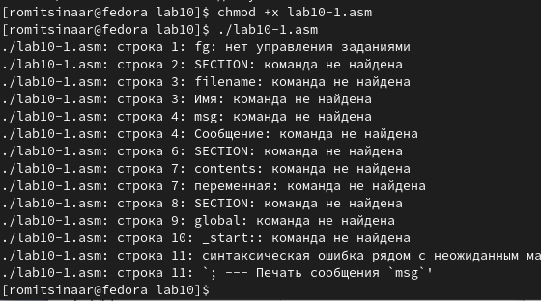

Figure 5: Используем команду chmod для установки нужных прав, после этого пытаемся запустить файл

lab10-1.asm является файлом с исходным кодом программы на языке ассемблера, искусственно добавление права на исполнение не даст ожидаемого результата. Такие файлы нужно компилировать или ассемблировать в машинный код, а затем выполнять.

ВАРИАНТ 13

Предоставляем права доступа к 2ум файлам, согласно варианту 13 в символьном и двоичном виде, затем проверяем работу команд. (рис. 6).

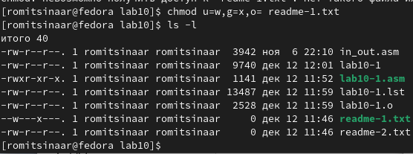

Figure 6: Используем команду chmod для установки нужных прав, после этого проверяем правильность выполнения командой ls -l

## 3.1 Задание для самостоятельной работы

Создаем новый файл (рис. 7).

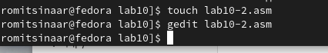

Figure 7: Создаем файл командой touch

Пишем программу, которая выполнит представленный список действий (рис. 8).

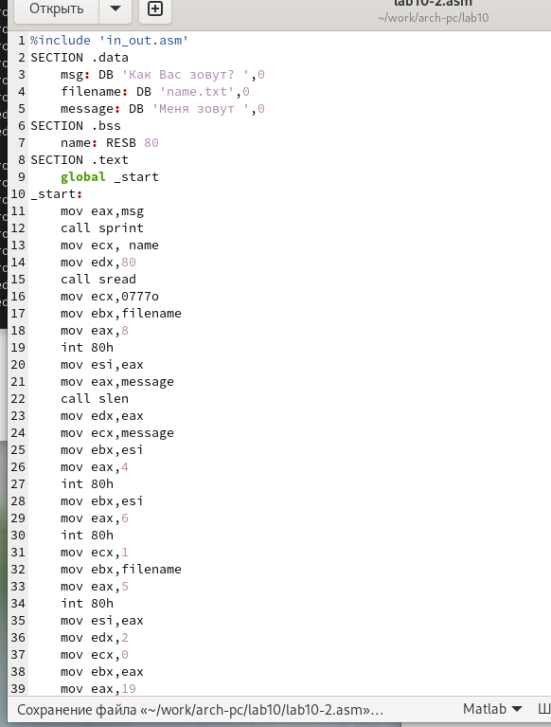

Figure 8: Пишем программу c gedit

Создаем исполняевый файл и запускаем его, после этого проверяем создался ли новый файл, затем смотрим, как он заполнен (рис. 9).

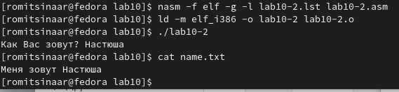

Figure 9: Проверяем работу программы

# 4 Выводы

Мы научились писать программы для работы с файлам и научились предоставлять права доступа к файлам.

# Список литературы